1. 页面的七个状态：

第一个页面在完成onPause后才会跳转到第二个页面，第二个页面执行onCreate, onStart, onResume, 之后第一个页面才会onStop

1. alt + insert: 一键加入所有方法，ctrl+A全选。 Ctrl+Alt+空格：自动补全参数
2. 导入第三方模块：扳手后边一个按钮，app，Dependence，右上角+号，Library, xutils

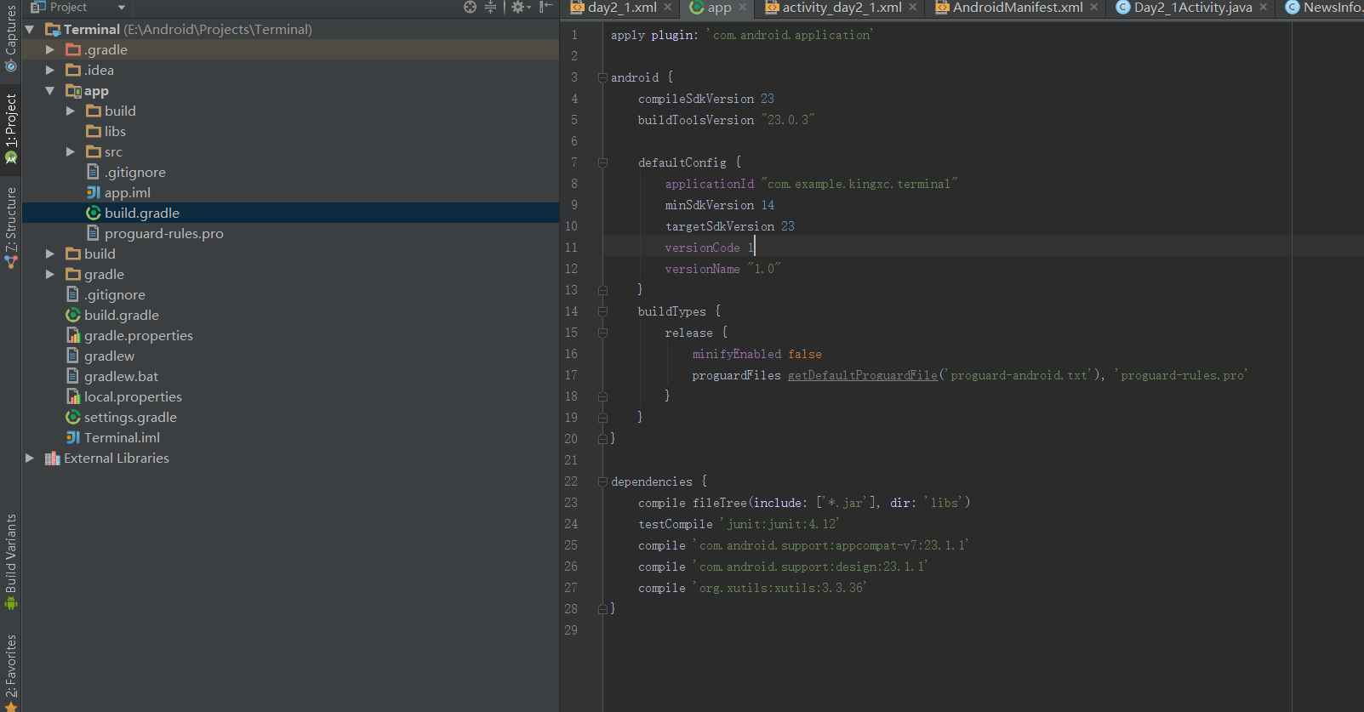

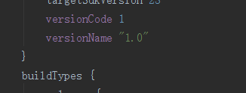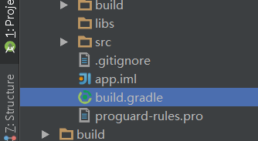

VersionName:应用程序版本号